

Муниципальное бюджетное общеобразовательное учреждение «Дым-Тамакская основная общеобразовательная школа» Ютазинского муниципального района Республики Татарстан
Выпуск № 7
Март 2024

Ежемесячная газета
«Мама – это самое красивое слово, произнесенное человеком».
Фридрих Ницше

Районный конкурс «Красна девица, добрый молодец – 2024»  В данном конкурсе честь нашей школы защитили учащиеся 7 класса Кутлиахметова Арина и Гатченко Артур. Они показали свои интеллектуальные и музыкальные способности. Артур, в рамках Года семьи, рассказал о своих предках, среди которых множество учителей. А сам Артур со своим братишкой Роланом получают воспитание в строгой дисциплине, так как их папа является участником СВО и не понаслышке знает, что все начинается именно с дисциплины. А Арина станцевала народный танец казачки с саблями. Ведь всем давно известно, что казаки- этносословная группа русского народа. По итогам конкурса Арина завоевала титул «Самая смелая», а Артур – «Самый ответственный». Конечно же, группа поддержки из нашей школы подбадривала конкурсантов, как и полагается.  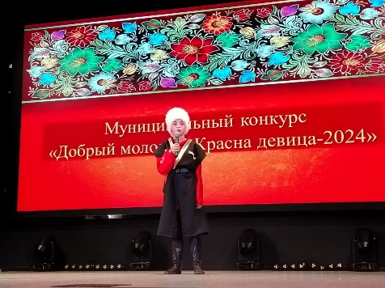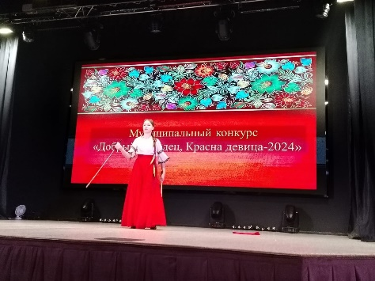  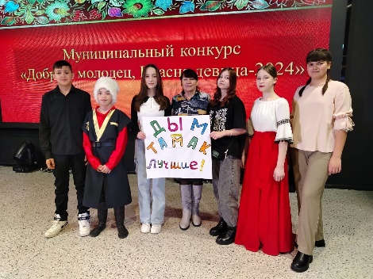  Ученица 8 класса Матвеева Ульяна |  | Театр – волшебный мир. Он дает нам уроки красоты, морали и нравственности…  Какие преимущества дают нам занятия театрального объединения?  Прежде всего, они раскрывают творческий потенциал, который раньше могли не замечать ни наши родители, ни мы сами. Увлекательные занятия театральным искусством – отличный способ провести время не только с пользой, но и весело! Мы не только играем, а стараемся понять мотивы своего героя, вживаясь в роль.  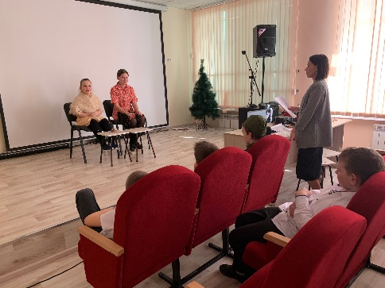  Репетицию ведет Шарипова Д.М.  Ученица 6 класса Денисенко Анастасия  Всемирный день театра  27 марта - Всемирный день театра. Это профессиональный праздник деятелей искусства. Театр – это чудесный ключик, который открывает дверцу в окружающий ребенка мир образов, красок, звуков. Это творчество, импровизация, требующее от детей труда и фантазии, а от взрослых выдумки и изобразительности в костюмах и декорациях.  Советник директора по воспитанию Адуллина А.З. провела мастер – класс «Театр на столе». Учащиеся познакомились с возможностями создания настольного театра: рисовали декорации к известным народным сказкам. А также пробовали себя в роли актеров и отыграли мини – театры по сказкам «Три поросенка» и «Репка»  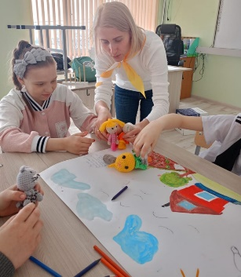  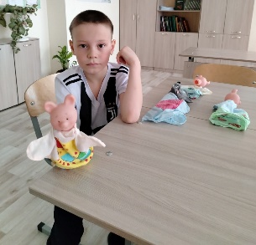  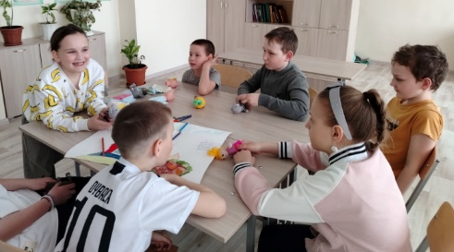  Ученик 6 класса Загрутдинов Эмиль  Праздничный концерт «Вам, наши любимые!»  В нашей школе прошел праздничный концерт, посвященный 8 Марта. В этот день актовый зал был наполнен атмосферой весеннего настроения, улыбками, радостью.  Свои таланты показали участники концерта и подарили зрителям много положительных эмоций. Концертная программа оставила на память о себе солнечное, праздничное настроение!  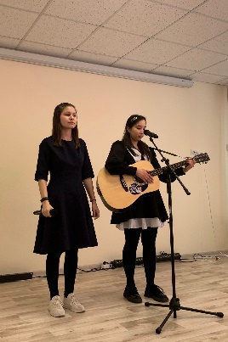  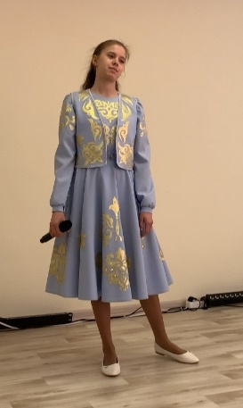  Ученица 5 класса Гарипова Динара.  «О, спорт, ты – мир!»  С 12 по 16 марта в г. Нижний Новгород прошли Всероссийские соревнования Общества «Динамо» по боксу в весовой категории 54 кг. Учащаяся 7 класса Агзамова Арина завоевала золотую медаль.  Это значительное достижение, которое подчеркивает ее талант, упорство и отличную работу тренера в ее подготовке. Такие победы важны не только для спортсменов, но и для всего общества, подтверждая важность спортивных ценностей, духа борьбы и силы командного духа.  Поздравляем еще раз Арину, тренера В.Н. Добрина! Пусть эти достижения будут источником вдохновения и мотивации для дальнейших побед и успехов!  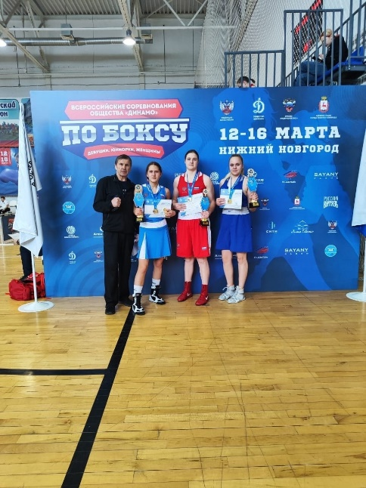  Ученик 7 класса Зайдуллин Искандар
«Тем, кто вдохновляет»  Во многих странах мира 8 Марта отмечают Международный женский день – праздник общей женской солидарности. В этот день принято поздравлять любимых женщин: мам, бабушек, сестер, подруг. В России он является государственным выходным. Но, мы – участники Юнармейского движения, приготовили поздравления заранее и провели множество акций и мероприятий. Совместно с руководителем Юнармейского отряда Адуллиной А.З. организовали проектную работу под названием «Тем, кто вдохновляет». В рамках проекта мы выполнили исследовательские работ о выдающихся женщинах страны. Затем сделали открытки, куда поместили портреты и цитаты этих Великих женщин.  После окончания уроков мы вышли на улицы нашего села и поздравляли женщин открытками и цветами, сделанными своими руками.  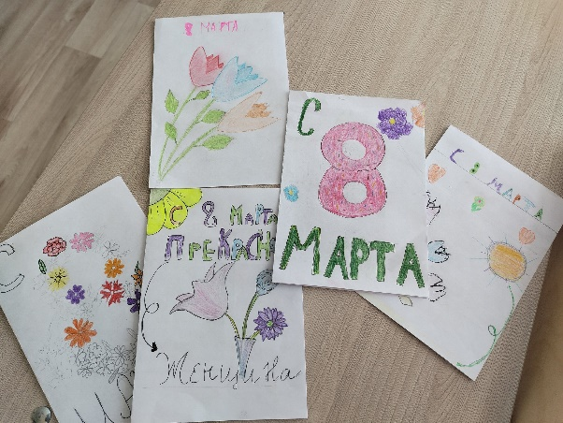  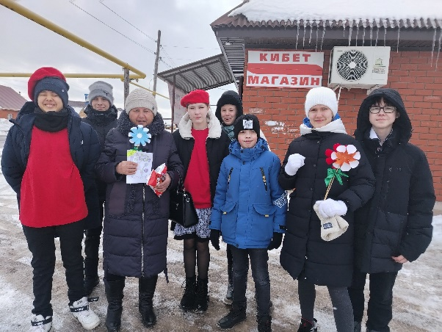  Юнармеец, ученик 7 класса Салямов Тимур. | Улыбка учителя.  Продолжая поздравления с Международным женским днем, участники ученического самоуправления оформили фотозону под названием «Улыбка учителя». Это название мы выбрали не случайно. Ведь поздравляя наших мам, бабушек и сестер, не нужно забывать и о учителях, большинство которых в нашей школе являются женщинами.  Все то прекрасное, что олицетворяет собой женщина – красота, любовь, доброта, нежность и забота – расцветает к празднику весны, согретому улыбками, цветами и красивыми подарками. С праздником Вас, Милые Женщины!  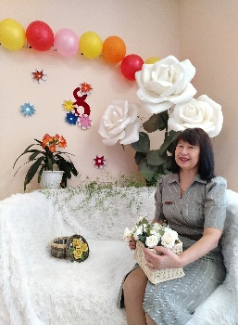  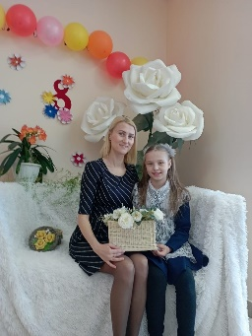  Ученик 6 класса Загрутдинов Эмиль  Провожаем зиму.  Масленица – один из самых радостных и веселых праздников. Праздник в нашей школе был организован учителем музыки Таймолкиной М.В. Веселые состязания, задорные игры порадовали участников мероприятия. А хозяюшки угощали всех своими блинами, пирогами. Праздник удался на славу.  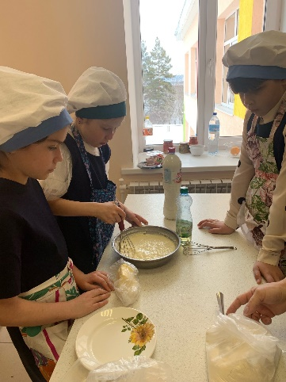  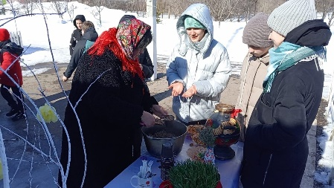  Ученица 5 класса Гарипова Динара.  Векторы творчества.  В Центре детского творчества состоялся районный конкурс технического искусства «Векторы творчества» среди обучающихся . В рамках данного фестиваля были проведены конкурсы: «Сумо» соревнование по робототехнике, «Общежитие для птиц» конкурс изготовления кормушки для птиц, «Бумажные крылья» соревнования по по запуску простейших самолетов. А так же была организована выставка в рамках празднования Дня Победы в Великой Отечественной войне. В фестивале приняли участие учащиеся 2,3 классов нашей школы Ярулин Самир, Хафизов Самат и Исмагилов Рамиль. Они показали хорошие результаты. Молодцы!  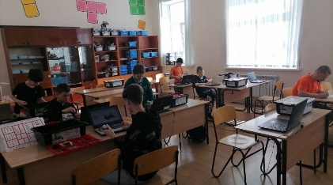  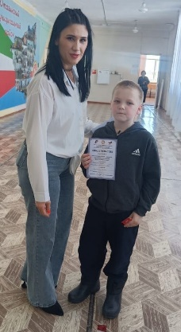  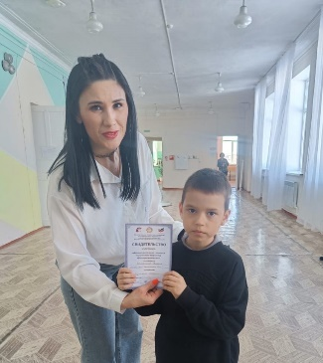  Ученица 5 класса Гарипова Динара
Да здравствует «Зарничка!»
15 марта прошла военно – спортивная игра Зарничка» для учащихся 1 – 4 классов. «Зарничка» - это младшая сестра «Зарницы», состоящая из комплекса военно – спортивных и культурно – просветительских мероприятий, направленных на патриотическое воспитание, развитие физической культуры и спорта и совершенствование знаний в области обеспечения безопасности жизнедеятельности.
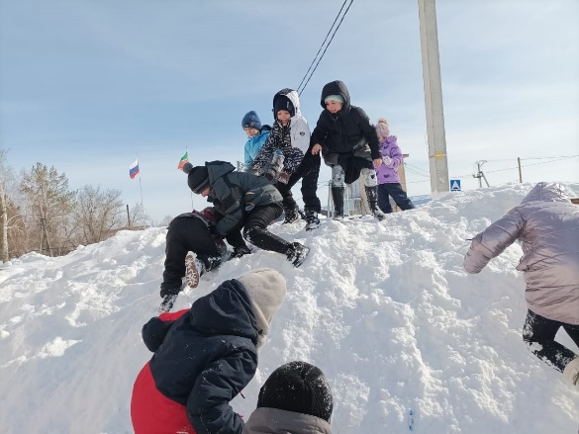

Ученик 4 класса Халиуллин Тимур.

Республиканский фестиваль народного творчества «Без бергэ».
В данном фестивале приняли участие не только учащиеся школы, но и родители. Так, семья Миннуллиных заняла 1 место в номинации «Творческая семья». Мама и папа Камиллы (ученица 4 класса) и Хайдара (ученик 1 класса) являются музыкальными руководителями вокальных ансамблей «Кичке җыр» (п.г.т. Уруссу) и «Тальянка» (г. Октябрьский). Они посвятили свою жизнь сцене, сохранению культуры народов России. Несомненно, не только их дети, но и все молодое поколение будет перенимать их прекрасный пример. Ведь занятие творчеством делает жизнь более интересным, наполненным радостью.
По следам творческих взрослых хороший пример показали Зайдуллина Диляра – 1 место, инструментальный ансамбль - 3 место, театральный коллектив «Ивушки» - 3 место, участники: Жданов Алексей, Гатченко Артур, Денисенко Анастасия. Поздравляем!
https://vk.com/wall-166475956_3681
https://vk.com/wall-166475956_3682
https://vk.com/wall-166475956_3683
https://vk.com/wall-166475956_3685
Ученица 8 класса Матвеева Ульяна.

Поздравляем с 8 марта!
Первоклассники поздравляют всех мам с праздником – https://vk.com/wall-166475956_36156

Учащиеся 7 класса поздравляют с Международным женским днем - https://vk.com/wall-166475956_36155

Адрес: 423955, Республика Татарстан, Ютазинский район,
с. Дым-Тамак, ул. Новая, д. 4е
Телефон: +7(855)-934-52-24
Гл.редактор: Гараева Ралина
Редактор: Латипова Эльза
Ответственный секретарь: Медведева Алена
Главный корреспондент: Загрутдинов Эмиль
Ответственный за корректуру материалов: Латипова Эльза
Корреспонденты: Загрутдинов Эмиль, Матвеева Ульяна, Зайдуллин Искандар, Гарипова Динара, Денисенко Анастасия
Ответственные за набор: Медведева Алена, Латипова Эльза
Верстка и дизайн: Гараева Ралина

